SUBCOMITÊ PERMANENTE DE ZELADORIA URBANA - DECRETO 59.249/2020
RESUMO EXECUTIVO da 22ª Reunião, 27 de julho de 2022

Conselheiros(as) presentes: Maria Luiza Burgareli (SMDHC), Inspetor Adriano Nicolau (SMSU/GCM), Aline Cristina (SMADS), Bárbara Vicente (ODH), Cleiton Ferreira (É de Lei), Humberto Gomes (SMSUB), Alderon Costa (Rede Rua), Roseli Kraemer (RPR), Robson Mendonça (RPR). Demais presentes: Giovanna Carlos (SMDHC), Lucas Molino (SMDHC), Célia Inês (Subprefeitura Mooca), Eduardo Febo (Subprefeitura Mooca), Júlia Lima (Gabinete Vereador Eduardo Suplicy), Bruna Iglesias (SMDHC), Pri Ramos, ASCOM Lapa, Priscila Silva, Edson Pereira, Rosiene Silvério, Marcos Ribeiro.

A 22ª Reunião do Subcomitê Permanente de Zeladoria Urbana foi iniciada com os seguintes informes:

- Calendário formações GCM: 3 turmas de 60 pessoas, sendo duas aulas por turma - 180 formados em maio;
- Formação na ACADEPOL da Polícia Civil, 2 turmas, 45 delegados formados no total.
- Relatório de abordagem de SEAS estará disponível no drive do Comitê e será enviado por mailing;
  - Os relatórios de março, abril e maio já estão no drive.
- Monitoramento mensal de denúncias - apresentação na próxima reunião;
- Reunião com gabinete da SMDHC sobre formações para Subprefeituras: envio de ofício via SEI;
- Monitoramento de formações;

Após os informes deu-se início às pautas, sendo elas: Atualização do Monitoramento de Denúncias; Relatório SEAS.

A partir daqui, seguem as informações apresentadas nesta reunião.

São Paulo, 25 de maio de 2022

Assunto: Relatório de Atuação da SMADS frente a atuação da Zeladoria Urbana Interessados: Subcomitê Permanente da zeladoria Urbana
Remetente: Coordenação da Proteção Social Especial- CPSE

Relatório de Atuação da SMADS frente as ações do Serviço Especializado em Abordagem Social e subprefeituras do município de São Paulo.

O presente relatório tem como objetivo atender o cumprimento da Portaria Inter secretarial -SMDHC Nº 04 de 23 de julho de 2020, cujo disciplina procedimentos e ações de zeladoria urbana previstos no Decreto nº 59.246 de 28 de fevereiro de 2020.
A Portaria tem como objetivo inicial propor ações da subprefeitura, junto às pessoas em situação de rua em seu cumprimento, em caráter humanizado, em vista que as ações da zeladoria objetiva realizar manutenção em praças e espaços públicos, locais utilizados como e sobrevivência e moradia por pessoas em situação de rua.
Os procedimentos estabelecidos e ações de zeladoria urbana serão precedidos pela realização da abordagem social à população em situação de rua, conforme Art 7º.
§ 1º A abordagem social será realizada pela SMADS após comunicação da SMSUB ou da subprefeitura sobre ações da zeladoria urbana nos pontos de maior concentração de pessoas em situação de rua.
§ 2 º A SMADS informará a SMSUB sobre os territórios cobertos pelas equipes do Serviço Especializado de Abordagem Social (SEAS).
§ 3º A comunicação sobre a realização de ações de zeladoria urbana em locais de concentração de pessoas em situação de rua deverá ocorrer com antecedência mínima de 72 horas e será feita pela Supervisão de Assistência Social (SAS) do território.

§ 4 º Na abordagem social, as equipes da SMADS devem informar a população em situação de rua quanto a realização da ação da zeladoria, aos procedimentos que deverão ser seguidos pela subprefeitura, aos itens que poder ser recolhidos e como recuperá-los.
§ 5º As equipes da SMADS do território informarão a respectiva Subprefeitura quanto a realização da abordagem social.
I- A SMADS deve apresentar, mensalmente, nas reuniões do Subcomitê Permanente de Zeladoria Urbana, um relatório sobre os principais pontos de abordagem social relacionados à zeladoria urbana, com o objetivo de subsidiar o desenvolvimento de soluções efetivas a eventuais problemas identificados pelo Subcomitê.
Posto isso, o presente relatório objetiva apresentar os pontos de abordagem social, bem como o perfil das pessoas abordadas pelos SEAS no mês de Abril,2022.
É sabido que esta Pasta mantém parceria com 27 (vinte e sete) projetos tipificados Serviço Especializado em Abordagem Social-SEAS Modalidade Misto, as quais realizam cobertura completa das 32 subprefeituras, conforme mapa:
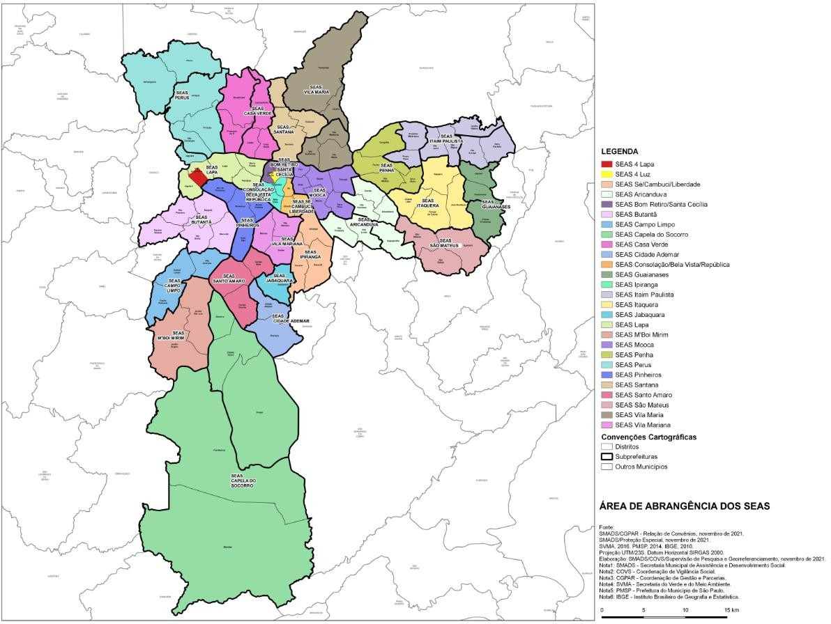

Abaixo relacionados os territórios de atuação de cada Serviço Especializado em Abordagem Social:

SEAS | Territórios de Atuação
Cidade Ademar | Cidade Ademar / Pedreira
Aricanduva | Aricanduva/Sapopemba/Vila Prudente / São Lucas/ Carrão/ Vila Formosa
Butantã | Butantã / Rio Pequeno / Morumbi / Raposo Tavares / Vila Sônia
Campo Limpo | Campo Limpo / Capão Redondo/ Vila Andrade
Capela do Socorro | Capela do Socorro / Cidade Dutra/Grajaú /Parelheiros/Marsilac
Casa Verde | Casa Verde / Freguesia do Ó / Brasilândia/Cachoeirinha/Limão)
Itaim Paulista | Itaim Paulista / Vl Curuçá / São Miguel / Jd Helena / Vl Jacuí / Ermelino Matarazzo / Ponte Rasa
Ipiranga | Ipiranga / Cursino / Sacomã - (Miguel Stefano do Cingapura Ricardo Jafet até Zoológico/Simba  /Complexo Túnel Maria Maluf até saída Ricardo Jafet/Tancredo Neves)
Itaquera | subprefeitura Itaquera: Itaquera, Cidade Lider, Parque do Carmo, José Bonifácio
Jabaquara | Jabaquara (todo o território da Subprefeitura Jabaquara)
Lapa | Lapa / Perdizes/Jaguaré/Pompéia/Leopoldina Até Terminal Barra Funda/ Perdizes/ Barra funda
SEAS 4 Lapa | Portão 9 - CEAGESP / Rua Manoel Bandeira/ Vila Leopoldina/ Jaguaré/ Perdizes/ Barra Funda/  Lapa Jaguará
Vila Maria | Vila Maria / Guilherme / Jaçanã / Tremembé/ Vila Medeiros
Mooca | Mooca / Tatuapé / Água Rasa / Brás / Pari /Belém
Penha | Penha / Artur Alvim / Vila Matilde / Cangaíba
Pinheiros | Pinheiros / Alto de Pinheiros /Cerro Corá / Jd Paulista (até Paulista) / Itaim Bibi
Perus | Pirituba / Perus/Jaraguá/Anhanguera
Santo Amaro | Santo Amaro / Campo Belo /Campo Grande
Sé/Liberdade/Cambuci | Liberdade/Sé/Cambuci
Bom Retiro/Santa Cecília | Bom Retiro/Santa Cecília
Consolação/Bela Vista/República | República, Consolação e Bela Vista
SEAS 4- Luz | Luz (quadrilátero : Alameda Cleveland x Al. Ribeiro da Silva x Dino Bueno x Alameda Eduardo Prado x Rua Guaianases x Avenida Duque de Caxias
Santana | Santana / Tucuruvi / Mandaqui
Vila Mariana | Vila Mariana /Saúde / Moema (até Rua Cel. Diogo/Paraíso/Brigadeiro Luís Antonio/Av Bandeirantes)
GUAIANASES | Guaianases/Cidade Tiradentes/ Lajeado
São Matheus | São Matheus / São Rafael / Iguatemi
M´BOI MIRIM | Jardim São Luiz / Jardim Ângela
Tabela 1. Fonte/Elaboração: Processo SEI/ Plano de trabalho- SMADS/GSUAS/CPSE

O Serviço Especializado em Abordagem Social está regulado sob a Portaria 46/SMADS/2010, e tem por objetivo:
“Realizar diagnóstico territorial identificando pontos de concentração de pessoas em situação de rua, situação de trabalho infantil, além da violência, abuso e exploração sexual de crianças e adolescentes, por faixa etária e sua dinâmica, tendo como referência também, os dados do último censo oficial realizado pela SMADS, por intermédio de instituição específica;
Identificar as famílias e indivíduos com direitos violados, a natureza dos riscos e das situações de abandono, as condições em que vivem as pessoas nas ruas, as causas de

sua permanência, estratégias de sobrevivência, procedências, aspirações, desejos e relações estabelecidas com as instituições;
Promover ações de sensibilização para a divulgação do trabalho realizado, direitos e necessidades de inclusão social e estabelecimento de parcerias na área de abrangência do serviço;
Articular com os atores locais as ações de atendimento; promover prioritariamente,
ações para a reinserção familiar e comunitária e na rede socioassistencial.”
Seu trabalho se pauta em ações socioeducativas, que permitem estabelecimento de vínculo de confiança com as pessoas que estejam em situação de rua, bem como na prospecção de garantia de direitos, e o desencadeamento da saída das ruas. O trabalho do orientador socioeducativo visa estabelecer um vínculo de cumplicidade com as pessoas que apresente situação de vínculos fragilizados, rompidos e violados, bem como violação de direitos. O SEAS tem como objetivo, estabelecer um vínculo de confiança junto às pessoas em situação de rua que por algum motivo, encontra-se em situação de fragilidade.
Informamos que no mês de abril, está coordenação dialogou com o CREAS, bem como com o Centro Pop em reuniões especificas a qual realizou a proposta para atendimento da presente Portaria e que posteriormente será validade junto as 32 SAS desta Pasta. Diante disso, esclarecemos que o modelo de relatório Proposto não foi implantado em formato oficial, uma vez que há necessidade de validação junto a coordenações de Centro Pop/CREAS/CRAS e SAS. Posto isso anexamos informações obtidas por está coordenação por meio de ferramentas como Processos SEI, relatório de abordagem (resumo), do sistema de informação das ruas, bem como relatórios que esta coordenação recebeu.
Em cumprimento da Portaria Intersecretarial 04/2020, as ações da Zeladoria Urbana, são descentralizadas, conforme estabelecimento do § 3º, no entretanto esta coordenadoria recebe cronograma semanais e quinzenais do PROJETO DE PAISAGISMO FLORECIDADE e MARGINAL SEGURA da SMSUB, sendo 01/04, 08/04,14/04 e 29/04 , via Humberto Gomes do Carmo, servidor do Gabinete da Subprefeitura, a qual mobiliza-se encaminhando às respectivas SAS responsáveis pelo território, pois o Projeto em Especial abrange diversas SAS sendo Mooca, Sé, Lapa, Casa Verde, Aricanduva, Vila Maria, Vila Mariana, Ipiranga.
Conforme proposto no relatório anterior, o presente relatório terá como objetivo apresentar informações do mês que antecede a presente data, assim sendo, informamos que os 27 SEAS, realizaram 41.538 abordagens para 18.874 pessoas, no mês de abril, sendo 2.937 pessoas do gênero feminino e 15.937 pessoas do gênero masculino.
Das 41.538 abordagens foram realizados 17.470 encaminhamentos, sendo 24.068 não informado. O campo não informado significa que não houve encaminhamentos, e/ou o SEAS não registrou o encaminhamento. Chama a atenção para o fato de que, em sua maioria as abordagens não são seguidas de encaminhamentos.

Descrição | Núm.de Abordagens | Percentual
* Não Informado | 24068 | 57,90%
Atende | 173 | 0,40%
Autonomia em Foco | 2 | 0,00%
Bom Prato | 109 | 0,30%
C.A. ou CTA | 13786 | 33,20%
CAE FAMILIA Lar de Nazaré | 78 | 0,20%
CAE IDOSOS | 22 | 0,10%
CAE MULHERES | 82 | 0,20%
CAPE | 7 | 0,00%
Centro Pop | 27 | 0,10%
Conselho Tutelar | 94 | 0,20%
CRAS | 61 | 0,10%
CREAS | 57 | 0,10%
CURSOS PROFISISONALIZANTES | 3 | 0,00%
Defensoria Pública | 8 | 0,00%
Documentação ou Poupatempo | 773 | 1,90%
FOTOS | 2 | 0,00%
JÁ POSSUI ENCAMINHAMENTO | 16 | 0,00%
LEVADO PARA CASA DA FAMILIA | 8 | 0,00%
LOCAÇÃO SOCIAL/SEHAB | 10 | 0,00%
MORADIA AUTONOMA | 1 | 0,00%
Núcleo de Convivência Pop Rua | 614 | 1,50%
OUVIDORIA DA SAÚDE | 18 | 0,00%
RESTAURANTE/REFEITÓRIO COMUNITÁRIO | 1235 | 3,00%
SAICA | 135 | 0,30%
SIAT | 147 | 0,40%
SOLICITAÇÃO DE PASSAGEM RODOVIÁRIA | 2 | 0,00%
Total | 41538

Foram abordados nos 92 distritos dos 96 que contém nesta municipalidade. Detalhamos as abordagens por distrito. Conforme gráfico, o distrito que apresenta maior concentração de pessoas em situação de rua é Santa Cecilia (3.843 pessoas), em seguida distrito da Sé (2.808 pessoas), Santana (1053 pessoas), Bom Retiro (932 pessoas), Santo Amaro (853 pessoas), República (767 pessoas), Jabaquara (558 pessoas), Brás (547 pessoas), Lapa (462 pessoas),
Cambuci (411 pessoas), Vila Leopoldina (384), Itaquera (381), Bela Vista (365), MOOCA (295),

São Matheus (289), Cidade Dutra (285),Vila Maria (240), Aricanduva (216), Cidade Ademar (194),
Guaianases (184), Jaçanã( 176),Pinheiros (175), Itaim Paulista (154), Grajaú (152), Rio Pequeno

(133), Jardim Paulista (126), Itaim Bibi (122), Belém (118), São Miguel (117), Casa Verde
(116),Penha (112), Vila Mariana (102), Ipiranga (100), Tatuapé (95), Campo Belo (92), Lajeado

, Cachoeirinha (75), Perus (75), Brasilândia (71), Consolação (71), Raposo Tavares (71), M Boi
Jardim Ângela (70), Campo Limpo (69), Liberdade (69), Barra Funda (65), Saúde (64),Sacomã (61),

Pirituba (60), Freguesia do Ó (57), Vila Prudente (57), Jaraguá (55), Parelheiros (51), Pari (49),
Socorro (49), Moema (48), Ermelino Matarazzo (48), Butantã (45), Cidade Tiradentes (45),

Pedreira (39), M Boi São Luiz (37), Cursino (37), Vila Curuçá (36), Vila Sônia (36), Limão (33),
Mandaqui (32), Vila Jacuí (26), Sapopemba (25), Artur Alvim (24), Cangaíba (24), Ponte Rasa( 24),

Alto de Pinheiros (20), Campo Grande (20), Vila Matilde (17), Morumbi (16), Jardim Helena (14),
Capão Redondo (10), Perdizes (10), São Domingos (9), Tucuruvi (8), Cidade Líder (6), Vila

Guilherme (6), José Bonifácio (5), Não Informado (5), Carrão (4), Água Rasa (3), São Lucas (2), Vila
Formosa (2), Anhanguera (1), Iguatemi (1), Jaguará (1), Parque do Carmo (1), São Rafael (1).

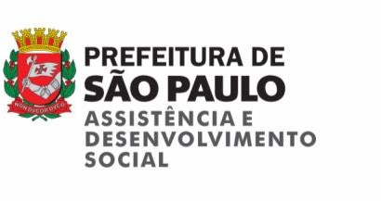
SÉ BOM RETIRO REPÚBLICA
BRÁS CAMBUCI ITAQUERA MOÓCA CIDADE DUTRA ARICANDUVA GUAIANAZES PINHEIROS
GRAJAÚ JARDIM PAULISTA
BELÉM CASA VERDE VILA MARIANA
TATUAPÉ LAJEADO PERUS CONSOLAÇÃO MBOI J ANGELA LIBERDADE
SAÚDE PIRITUBA
VILA PRUDENTE PARELHEIROS SOCORRO
ERMELINO MATARAZZO CIDADE TIRADENTES
MBOI J S LUIZ VILA CURUÇÁ
LIMÃO VILA JACUÍ ARTUR ALVIM PONTE RASA CAMPO GRANDE
MORUMBI CAPÃO REDONDO SÃO DOMINGOS CIDADE LÍDER JOSE BONIFÁCIO
CARRÃO SÃO LUCAS ANHANGUERA
JAGUARA SAO RAFAEL

558
547
462
41
1
384
381
365
295
289
275
240
216
194
184
176
175
154
152
133
126
122
118
117
116
112
102
100
95
92
87
75
75
71
71
71
70
69
69
65
64
61
60
57
57
55
51
49
49
48
47
45
45
39
37
36
36
36
33
32
26
25
24
24
24
20
20
17
16
14
10
10
9
8
6
6
5
5
4
3
2
2
1
1
1
1
1

1053
932
835
767
3843
8
280

Das pessoas abordadas, 15,60% eram do gênero feminino e 84,40% do gênero masculino:

Descrição | Pessoas Abordadas | Percentual
Feminino | 2937 | 15,60%
Masculino | 15937 | 84,40%
Total | 18874

O detalhamento das idades:

Descrição | Pessoas Abordadas | Percentual
00 a 03 anos | 283 | 1,50%
04 a 05 anos | 51 | 0,30%
06 a 11 anos | 340 | 1,80%
12 anos | 71 | 0,40%
13 anos | 72 | 0,40%
14 anos | 99 | 0,50%
15 a 17 anos | 273 | 1,40%
18 a 25 anos | 1467 | 7,80%
26 a 29 anos | 1514 | 8,00%
30 a 40 anos | 6226 | 33,00%
41 a 55 anos | 6532 | 34,60%
56 a 59 anos | 760 | 4,00%
60 a 64 anos | 641 | 3,40%
65 ou mais | 487 | 2,60%
Total | 18874

No mês de março recebemos um o Planejamento das ações da Zeladoria Urbana, via SMDHC que validaria ações de 27 de março a 10 de abril de 2022, o planejamento segundo ofício foi anexado ao SEI 6056.2022/0000943-6, para instruções posteriores.
Está coordenação tem como objetivo anexar os relatórios em Processo SEI que estão disponíveis em 6024.2022/0002200-4, podendo serem consultados na integra.

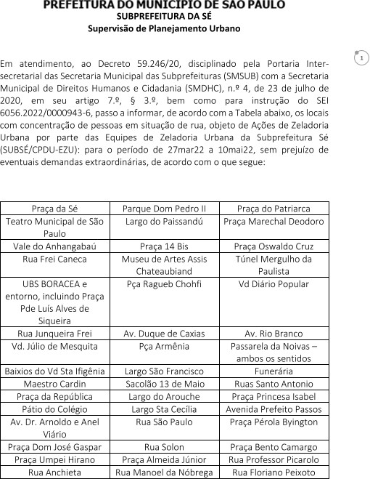

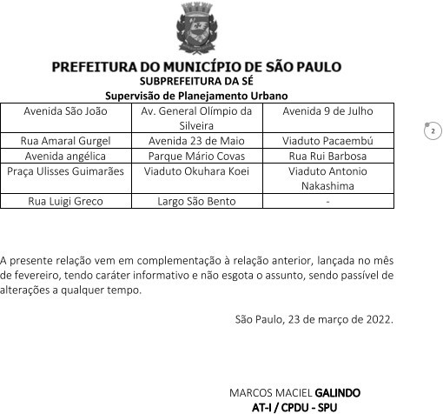

Relatório do SEAS Sé quanto ao planejamento recebido:
“Informamos que de acordo com o comunicado por nós recebido, referente ações de zeladoria a serem realizadas entre os dias 27/03/22 e 10/05/222, cabe ao território correspondentes às equipes do SEAS Sé Liberdade Cambuci os seguintes locais:
  - Praça do Patriarca
  - Rua Junqueira Freire

  - Praça Ragueb Chohfi
  - Largo São Franscisco
  - Pátio do Colégio
  - Avenida Prefeito Passos
  - Rua São Paulo
  - Praça Umpei Hirano
  - Rua Floriano Peixoto
  - Praça Ulisses Guimarães
  - Largo São Bento
  - Viaduto Antônio Nakashima
Sendo assim, ainda informamos que nossas equipes realizam diariamente entre 8h e 22h abordagens nos locais acima relacionados orientando a população em situação de rua presente sobre a realização das ações de zeladoria sempre com o objetivo de minimizar perdas de documentos, pertences pessoais e etc. Conforme fotos anexas a este documento.
Diariamente são realizadas articulações com a Coordenação de Pronto Atendimento Social- CPAS, vista que as vagas de disposição do SEAS Misto-Sé- Liberdade-Cambuci são insuficientes para atendimento da demanda existente nos perímetros de abrangência do SEAS Sé.
Cabe mencionar que as solicitações de atendimento social não necessariamente são seguidos de encaminhamentos ou acolhimento, pois o SEAS respeita o direito do cidadão de ir e vir.”

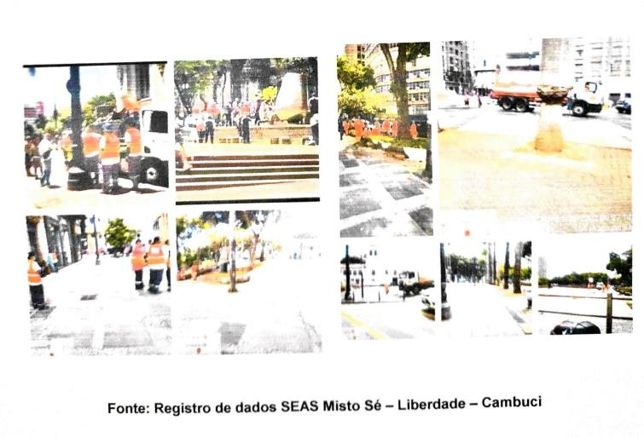

Enquanto o SEAS Bom Retiro/Santa Cecília descreveu em seu relatório:
Abaixo destacamos os endereços monitorados pelo SEAS Bom Retiro/Santa Cecília. Avenida Duque de Caxias: Sete (7) Barracas e 01 Carroça.
Avenida Rio Branco: Dois (02) colchões e sem barracas.
Praça Princesa Isabel: Trinta e três (33) Barracas, Oitenta e Nove (89) colchões, Dezessete (17) carroças e dezessete (17) carrinhos.
Largo Santa Cecília: Três (03) Barracas e três (03) colchões.
Praça Marechal Dedoro: Doze (12) Barracas, Cinco (05) colchões e Dois (02) Papelão. Avenida Glete: Sete (07) Barracas.
Rua Solon: Não tem barracas, colchão e nem papelão, somente lixos.
Praça Armênia: Três (03) Barracas de Camping, Cinco (05) Barracas Improvisadas, Seis (06) Colchões e uma (01) carroça.
Praça Bento Camargo: Dez (10) Barracas e Duas (02) carroças. Avenida São João: Não tem barracas no local, colchões e nem carroça.
Avenida General Olimpio da Silveira: Trinta (30) Barracas, Dez (10) colchões no local. Rua Luigi Grego: Duas (02) barracas e um (01) colchão.

Elaborado por SMADS/GSUAS/CPSE São Paulo, 25 de maio de 2022

São Paulo, 22 de julho de 2022

Processo SEI: 6024.2022/0002200-4
Assunto: Relatório de Atuação da SMADS frente a atuação da Zeladoria Urbana – junho-2022 Interessados: Subcomitê Permanente da zeladoria Urbana
Remetente: Coordenação da Proteção Social Especial- CPSE

Relatório de Atuação da SMADS frente as ações do Serviço Especializado em Abordagem Social e subprefeituras do município de São Paulo.

O presente relatório tem como objetivo atender o cumprimento da Portaria Inter secretarial -SMDHC Nº 04 de 23 de julho de 2020, cujo disciplina procedimentos e ações de zeladoria urbana previstos no Decreto nº 59.246 de 28 de fevereiro de 2020.
A Portaria tem como objetivo inicial propor ações da subprefeitura, junto às pessoas em situação de rua em seu cumprimento, em caráter humanizado, em vista que as ações da zeladoria objetiva realizar manutenção em praças e espaços públicos, locais utilizados como e sobrevivência e moradia por pessoas em situação de rua.
Os procedimentos estabelecidos e ações de zeladoria urbana serão precedidos pela realização da abordagem social à população em situação de rua, conforme Art 7º.
§ 1º A abordagem social será realizada pela SMADS após comunicação da SMSUB ou da subprefeitura sobre ações da zeladoria urbana nos pontos de maior concentração de pessoas em situação de rua.
§ 2 º A SMADS informará a SMSUB sobre os territórios cobertos pelas equipes do Serviço Especializado de Abordagem Social (SEAS).
§ 3º A comunicação sobre a realização de ações de zeladoria urbana em locais de concentração de pessoas em situação de rua deverá ocorrer com antecedência mínima de 72 horas e será feita pela Supervisão de Assistência Social (SAS) do território.

§ 4 º Na abordagem social, as equipes da SMADS devem informar a população em situação de rua quanto a realização da ação da zeladoria, aos procedimentos que deverão ser seguidos pela subprefeitura, aos itens que poder ser recolhidos e como recuperá-los.
§ 5º As equipes da SMADS do território informarão a respectiva Subprefeitura quanto a realização da abordagem social.
- A SMADS deve apresentar, mensalmente, nas reuniões do Subcomitê Permanente de Zeladoria Urbana, um relatório sobre os principais pontos de abordagem social relacionados à zeladoria urbana, com o objetivo de subsidiar o desenvolvimento de soluções efetivas a eventuais problemas identificados pelo Subcomitê.
Posto isso, o relatório objetiva qualificar as ações que compete esta Pasta. Cabe informar que a SMADS, possuí áreas especializadas, conforme necessidade de atendimento. A área de atuação frente a População em Situação de Rua, está dentro do departamento da Coordenação de Proteção Social Especial- CPSE, onde contam com técnicos especializados em cada frente, sendo a responsável pelo atendimento a esta Portaria, a Frente de SEAS.
A princípio, observa-se que o § 3º da Presente Portaria, descreve que as comunicações das subprefeituras são diretamente a SAS, em formato descentralizados, e no § 5º descreve que “As equipes da SMADS do território informarão a respectiva Subprefeitura quanto a realização da abordagem social. “Fato que no Item I, descreve que a SMADS deve apresentar relatórios mensais ao Subcomitê Permanente, em formato mais centralizado.
Atualmente esta Pasta mantém 28 parcerias com Serviços Especializados em Abordagem Social- SEAS, sendo as seguintes tipologias:
Modalidade I: Público específico de crianças e adolescentes de 0 à 18 anos incompleto que utilizam as ruas como espaço de moradia e sobrevivência;
Modalidade II: Pessoas maiores de 18 anos que utilizam as ruas como espaço de moradia e sobrevivência; Modalidade Misto: Junção das Modalidades I e II;
Modalidade III: Serviço de Proteção e atendimento a situações de Calamidade Pública e emergências, bem como serviço de atendimento da Central 156.
Modalidade VI: Atua sobre sob cena de uso e abuso de substâncias psicoativas; Em resumo:
SEAS Misto | SEAS VI | SEAS III
25 | 2 | 1
Esclarecemos que o SEAS Modalidade III, está sob a Coordenação de Pronto Atendimento Social- CPAS. Trata de um serviço que atua por ininterrupto e atende de segunda a segunda, enquanto as demais Tipologias atendem de segunda a segunda das 8h às 22h.

O Serviço Especializado em Abordagem Social está regulado sob a Portaria 46/SMADS/2010, e tem por objetivo:
“Realizar diagnóstico territorial identificando pontos de concentração de pessoas em situação de rua, situação de trabalho infantil, além da violência, abuso e exploração sexual de crianças e adolescentes, por faixa etária e sua dinâmica, tendo como referência também, os dados do último censo oficial realizado pela SMADS, por intermédio de instituição específica;
Identificar as famílias e indivíduos com direitos violados, a natureza dos riscos e das situações de abandono, as condições em que vivem as pessoas nas ruas, as causas de sua permanência, estratégias de sobrevivência, procedências, aspirações, desejos e relações estabelecidas com as instituições;
Promover ações de sensibilização para a divulgação do trabalho realizado, direitos e necessidades de inclusão social e estabelecimento de parcerias na área de abrangência do serviço;
Articular com os atores locais as ações de atendimento; promover prioritariamente,
ações para a reinserção familiar e comunitária e na rede socioassistencial.”
Seu trabalho se pauta em ações socioeducativas, que permitem estabelecimento de vínculo de confiança com as pessoas que estejam em situação de rua, bem como na prospecção de garantia de direitos, empoderamento. O trabalho do orientador socioeducativo visa estabelecer um vínculo de cumplicidade com as pessoas que apresentem situação de vínculos fragilizados, rompidos e violados. O SEAS tem como objetivo, estabelecer um vínculo de confiança junto às pessoas em situação de rua que por algum motivo, encontra-se em situação de fragilidade.
Consideramos que a Portaria, objeto do presente relatório direciona a ações descentralizadas, bem como diversas situações de violação de direitos, gerando processos, reclamações, inquéritos civis quanto ações ditas “truculentas”, esta coordenação tem a informar que realizou reunião com os territórios, a saber:
Centro Pop: Gestores de parceria dos SEAS, e coordenadores; CREAS: Gestores de parceria e coordenadores;
Com o objetivo de alinhar a atenção na presente Portaria.
Esta coordenação no momento aguarda oportunidade na Agenda de Gestão SUAS para alinhamento com as 32 Supervisões de Assistência Social- SAS para elaboração de relatórios, a partir de informações obtidas qualificada do território.
Com já mencionado a CPSE recebe o planejamento do PROJETO DE PAISAGISMO FLORECIDADE e MARGINAL SEGURA da SMSUB a cada quinze dias sendo 03/06, 10/06, e 17/06 , via Humberto Gomes do Carmo, servidor do Gabinete da Subprefeitura, a qual mobiliza-se encaminhando às respectivas SAS responsáveis pelo território.

Cabe-nos esclarecer que a Subprefeitura da Sé, segundo Censo 2021, é a região mais habitada por pessoas em situação de rua (40%) ¹de uma totalidade do município, uma vez que os logradouros apresentam maior tráfego de transeuntes e a manutenção da sobrevivência é menos dolorosa. Considerando a Subprefeitura da Sé como uma das mais complexas desta

municipalidade, a falta do cumprimento desta Portaria tem gerado inúmeros prejuízos a pessoas que utilizam os logradouros da região como espaço de moradia e sobrevivência.

Considerando que:

Art 2° “As ações de promoção, proteção e defesa dos direitos humanos das pessoas em situação de rua devem se guiar pelos princípios da Política Nacional para a População em Situação de rua, conforme Decreto nº 7.053/2009, quais sejam:

  - Respeito a dignidade da pessoa humana;
  - Direito à convivência familiar e comunitária;
  - Valorização e respeito à vida e à cidadania;
  - Atendimento humanizado e universalizado;
  - Respeito às condições sociais e diferenças de origem, raça, idade, nacionalidade, gênero, orientação sexual e religiosa, com atenção especial às pessoas com deficiência.” (Resolução 40 de 13 de outubro de 2020)

Cabe as Secretarias, de Promoção, e garantia de direitos cumprir o objetivo da presente Portaria. Assim sendo para o presente momento esclarecemos que a CPSE tem dialogado com gestores de parceria, constantemente, e que no âmbito de sua competência, cabe está Pasta, realizar abordagem das pessoas em situação de rua, realizar orientação, falar sobre os direitos das pessoas em situação de rua, e promover o acesso ao Sistema de Garantia de Direitos- SGD. Neste sentido tem-se divulgado constantemente o folheto elaborado pelo Subcomitê.

No presente relatório, destacaremos ações dos Serviços Especializados de Abordagem Social referente ao mês de julho, cujo mês encerra-se o primeiro semestre do ano de 2022, assim destacamos resumo de atendimento desde janeiro até o referido mês:

Abordagens resumo
Mês | Masculino | Feminino | Total
Janeiro | 34.611 | 6.542 | 41.153
fevereiro | 32.934 | 6.369 | 39.303
Março | 35.533 | 7.054 | 42.587
Abril | 34.610 | 6.542 | 41.150
Maio | 36.044 | 10.949 | 46.992
Junho | 20.452 | 5.425 | 25.877
Total | 194.184 | 42.881 | 237.062
Tabela 1 Fonte: Prodam. Elaboração: SMADS/GSUAS/CPSE

Foram realizadas 237.062 abordagens no último semestre que tenha sido registrada no Sistema de Informação da Situação de Rua- SISRua, sendo 194.184 abordagens a pessoas do gênero masculino e 42.881 para pessoas do gênero feminino.

Foram abordadas:

Abordados Resumo
Mês | Masculino | Feminino | Total
Janeiro | 16.350 | 3.104 | 19.454
fevereiro | 15.292 | 3.076 | 18.368
Março | 15719 | 3199 | 18.918
Abril | 15.934 | 2.951 | 18.885
Maio | 18.020 | 3.253 | 21.273
Junho | 11.795 | 2.089 | 13.884
Tabela 2 Fonte: Prodam. Elaboração: SMADS/GSUAS/CPSE

Na tabela descrita, não há possibilidade de somatório uma vez que as pessoas não se repetem nos meses, mas podem se repetir quando soma registros mês a mês.

No mês de junho foram realizadas 38.076 tentativas de abordagens, sendo que 3.098 tentativas, com recusa de atendimento. Cabe esclarecer que os dados de recusas são possíveis registros somente quando o atendido é conhecido pela equipe. Caso a equipe desconheça o cidadão, não há possibilidade deste registro, uma vez que é realizado em formato nomina.
Aceitou abordagem
Recusou abordagem
34.978
3.098
Tabela 3 Fonte: Prodam. Elaboração: SMADS/GSUAS/CPSE

A idade das pessoas abordadas por gênero:

Idade | Feminino | Marcolino
0 à 5 | 86 | 170
6 à 11 | 97 | 133
12 à 14 | 41 | 116
15 à 17 | 65 | 128
18 à 25 | 233 | 831
26 à 40 | 802 | 4959
41 à 59 | 635 | 4654
60 ou mais | 138 | 810
Tabela 4 Fonte: Prodam. Elaboração: SMADS/GSUAS/CPSE

No mês de junho, foram abordadas 13.887 pessoas em situação de rua, a quais 3.537 declararam serem da cor parda, 1.938 brancos e 1535 pretos. Cabe destacar que 6.850 pessoas não declararam sua cor, conforme aponta tabela:

Abordados
Cor | Masculino | Feminino | Total
BRANCO | 1651 | 287 | 1938
AMARELO | 9 | 2 | 11
PRETO | 1.229 | 306 | 1535
PARDO | 3037 | 500 | 3537
INDIGENA | 11 | 5 | 16
NI | 5859 | 991 | 6850
TOTAL | 11796 | 2091 | 13887
Tabela 5 Fonte: Prodam. Elaboração: SMADS/GSUAS/CPSE

Dos motivos de estarem em situação de rua:

Motivos por estar em Situação de rua
Motivos | Masculino | Feminino | Total
Abandono da família | 74 | 9 | 83
Alcoolismo | 563 | 42 | 605
Alcoolismo e Conflitos familiares | 381 | 69 | 450
Alcoolismo e desemprego | 50 | 4 | 54
Conflito familiares | 3141 | 532 | 3673
De passagem pela cidade | 49 | 8 | 57
Dependência química | 1944 | 404 | 2348
Desde o nasc. Em sit. De rua | 8 | 1 | 9
Desemprego | 1108 | 155 | 1263
Desemprego e conflitos familiares | 76 | 12 | 88
Desemprego e migração por saúde | 0 | 0 | 0
Despejo | 22 | 7 | 29
Evasão/ Abandono do serviço | 1 | 1 | 2
Exploração sexual | 0 | 1 | 1
Fica na rua, mora na periferia | 4 | 1 | 5
Fica na rua, mora em outro município | 1 | 1 | 2
Mendicância | 197 | 113 | 310
Migração por melhores condições | 18 | 2 | 20
Migração para tratamento de saúde | 3 | 0 | 3
Para seu sustento e da família | 10 | 10 | 20
Perda dos familiares | 21 | 2 | 23
Problema de saúde | 10 | 6 | 16
Problema de saúde mental | 27 | 20 | 47
Trabalho infantil | 254 | 158 | 412
Trabalho informal | 0 | 1 | 1
Violência | 20 | 3 | 23
Violência Doméstica | 0 | 0 | 0
Não especificado | 3813 | 530
Tabela 6 Fonte: Prodam. Elaboração: SMADS/GSUAS/CPSE

Importante esclarecer que nem todas as abordagens são seguidas de encaminhamentos. Portanto registramos 17.479 recusas de encaminhamento para 20.597 encaminhamentos realizados:
Aceitou encaminhamento
Recusou encaminhamento
20.597
17.479
Tabela 7 Fonte: Prodam. Elaboração: SMADS/GSUAS/CPSE

Os motivos da recusa, são diversos, e declarados pelo atendido, sendo:

Motivos de recusa
Somente orientação | 8.334
Não expressou o motivo da recusa | 4.638
Não gosta, não tem interesse | 1.307
Não quer sair do local que está | 1.003
Não aceita as regras do Serviço | 568
Evasão | 546
Estava dormindo | 265
Não conhece nenhum serviço | 143
Não tem vaga | 105
Não aceita vaga de pernoite | 85
Sente-se protegido pela comunidade | 44
O serviço não aceita alcoolizado | 32
Possui animais | 18
Porque o serviço é longe do local de trabalho | 17
Por problemas com outros usuários | 16
Por utilizar drogas | 11
Por falta de segurança nos serviços | 7
Prefere ir espontaneamente para o serviço | 7
Sofreu maus tratos nos serviços | 6
O serviço não aceita suas condições | 5
Não poder entrar com seus pertences | 5
Por achar o ambiente inadequado | 3
Catador e não quer deixar o carrinho | 1
Não tem documento | 1
Tabela 8Fonte: Prodam. Elaboração: SMADS/GSUAS/CPSE

Esclarecemos que o termo “Somente orientação” é utilizado quando ocorre atendimento, sem necessariamente ter ocorrido encaminhamento, e podemos qualificar como “escuta qualificada, fortalecimento de vínculo, atividade socioeducativas, entre outras. Por este motivo há maior registro para os termos “Somente orientação”. Em seguida o maior número dos motivos de recusa são “Não expressou o motivo”, para seguido, “Não tem interesse”.

Em quarto lugar (1003), não quer sair do local que está a qual possivelmente existe uma rede de apoio que apresente mais segurança para a pessoa declarante, para sua permanência no logradouro.

Por fim descrevemos as subprefeituras as quais foram identificas as pessoas:

Pessoas abordadas por território
SAS | Abordados
Sé | 6214
Santana Tucuruvi | 902
Santo Amaro | 743
Mooca | 719
Itaquera | 430
Capela do Socorro | 405
Casa Verde | 388
Lapa | 381
Jabaquara | 379
Itaim Paulista | 354
Pinheiros | 338
Aricanduva | 286
Vila Maria/ Vila Guilherme | 235
São Matheus | 228
Butantã | 213
Cidade Ademar | 185
Penha | 159
Ipiranga | 149
M Boi | 134
Vila Mariana | 125
Campo Limpo | 119
Guaianases | 112
São Miguel | 106
Vila Prudente | 87
Jaçanã/Tremembé | 77
Perus | 68
Parelheiros | 59
Freguesia/Brasilândia | 54
Ermelino Matarazzo | 41
Cidade Tiradentes | 38
Pirituba | 38
Sapopemba | 27
Sem Informação | 2
Tabela 9 Fonte: Prodam. Elaboração: SMADS/GSUAS/CPSE

Anexos:

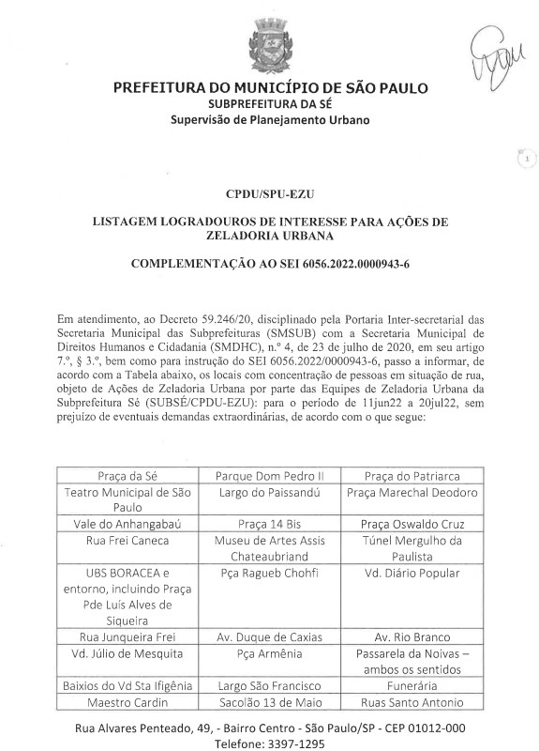

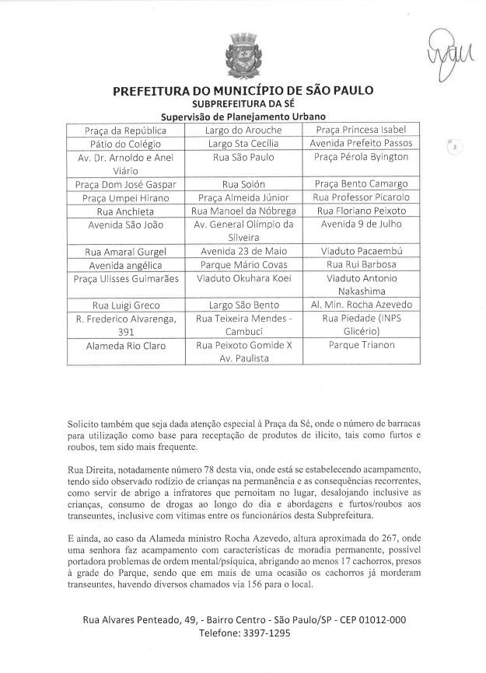

E-mails de comunicação sobre PROJETO DE PAISAGISMO FLORECIDADE e MARGINAL SEGURA da SMSUB :
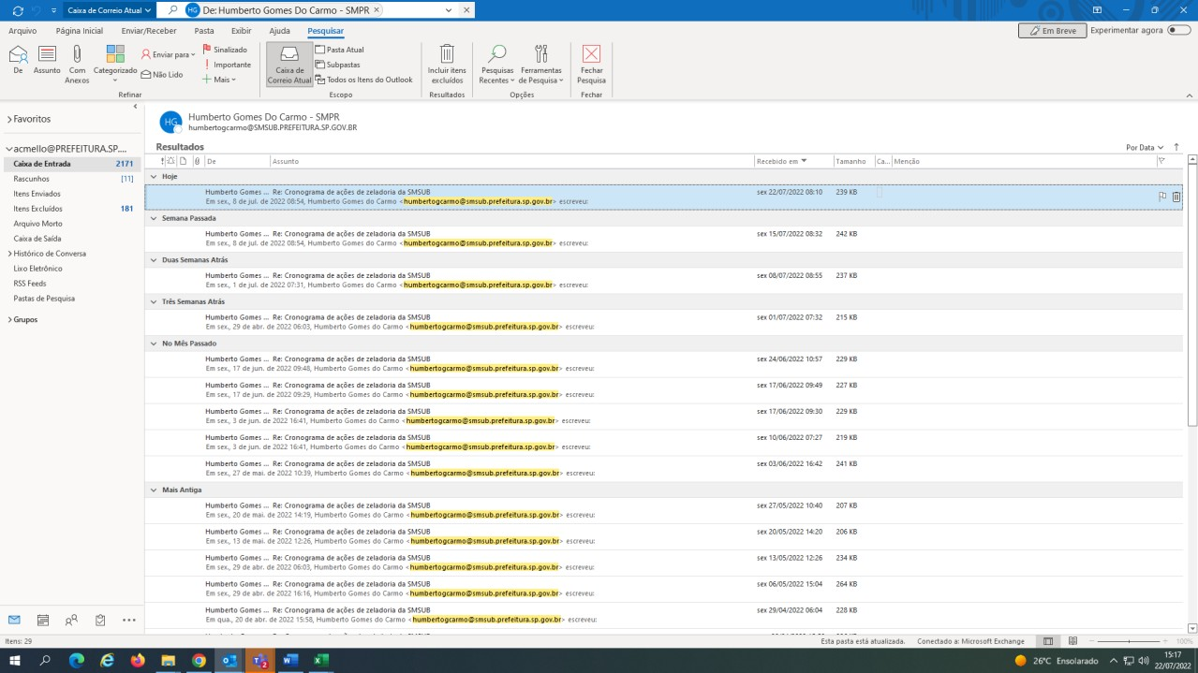

Processos instruídos por esta coordenação de janeiro a junho, cujo assunto sejam ações da Zeladoria Urbana.

DATA | PROCESSO | Resumo
17/01/2022 | 6510.2022/0000211-0 | Zeladoria. Denúncia sobre retirada do minhocão
 |  | Inquérito civil sobre ação da zeladoria/ Processo/ decisão judicial multa município
21/01/2022 | 6021.2018/0012102-5 | Viaduto Júlio de Mesquita Filho
26/01/2022 | 6021.2018/0012102-5 | sentença multa ao município sobre ação da zeladoria
26/01/2022 | 6510.2022/0000557-8 | Ofício Erica Hilton, sobre ação zeladoria urbana praça da SE
07/02/2022 | 6021.2018/0012102-5 | Inquérito civil sobre ação zeladoria no viaduto jaceguai 2017
09/02/2022 | 6012.2021/0002848-0 | Ciência de que o SEAS não deve acompanhar ação da zeladoria
15/02/2022 | 6021.2021/0009285-3 | mudança de data de audiência. Ação da zeladoria.
02/02/2022 | 6056.2022/0000943-6 | ações da zeladoria SEI para noticiar os fatos
02/03/2022 | 6024.2022/0001237-8 | Ação da zeladoria ofício do MP
04/03/2022 | 6510.2022/0002971-0 | denúncia sobre ações zeladoria
04/03/2022 | 6510.2022/0000557-8 | reclamação ação zeladoria urbana
22/03/2022 | 6021.2021/0009285-3 | Inquérito civil ação da zeladoria Praça Princesa Isabel
23/03/2022 | 6024.2022/0002200-4 | Ação da zeladoria Urbana
31/03/2022 | 6024.2022/0002260-8 | Inquérito civil sobre ações da zeladoria urbana

04/04/2022 | 6056.2022/0002418-4 | praça princesa Isabel. Ação da zeladoria
05/04/2022 | 6056.2022/0000943-6 | Ação da zeladoria Urbana
05/04/2022 | 6024.2022/0001237-8 | Ação da zeladoria praça da sé
13/04/2022 | 6510.2022/0000557-8 | Ação da zeladoria. Solicitação do gabinete da Erika Hilton
19/04/2022 | 6024.2022/0002260-8 | Solicitação relatório SMADS zeladoria
26/04/2022 | 6021.2021/0009285-3 | Audiência sobre ação da zeladoria
12/05/2022 | 6510.2022/0009966-1 | Ação zeladoria Praça Princesa Isabel
13/05/2022 | 6021.2021/0009285-3 | Ação zeladoria Praça Princesa Isabel- PROCESSO MP
13/05/2022 | 6510.2022/0002971-0 | Ação zeladoria ofício vereador Eduardo Suplicy
14/06/2022 | 6024.2022/0002260-8 | Solicitação relatório da 20º reunião da zeladoria
22/06/2022 | 6510.2022/0013035-6 | Denúncia sobre ações da zeladoria urbana
Tabela 10Fonte: Prodam. Elaboração: SMADS/GSUAS/CPSE

São Paulo 22 de julho de 2022 Elaborado por SMADS/GSUAS/CPSE
Frente SEAS

